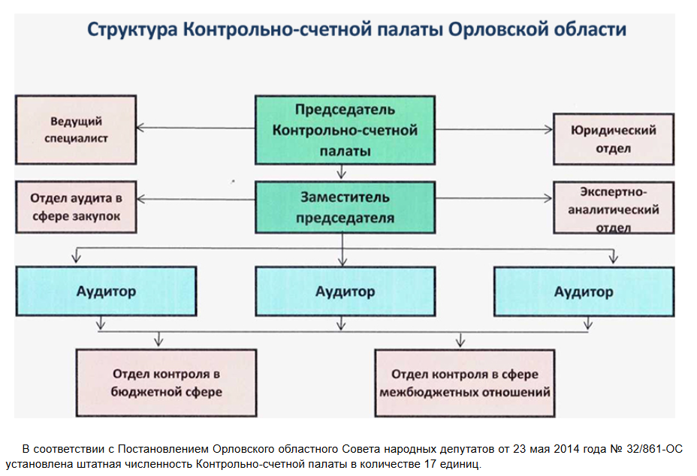

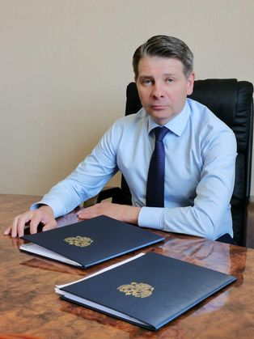
Паршин Константин Александрович
Председатель Контрольно-счетной палаты Орловской области.
Назначен на должность с 06.04.2021 года (постановление Орловского областного Совета народных депутатов от 26.03.2021 № 58/1598-ОС).
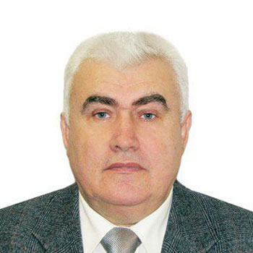
Верижников Михаил Павлович
Заместитель председателя Контрольно-счетной палаты Орловской области.
Назначен на должность с 20.09.2015 года (постановление Орловского областного Совета народных депутатов от 28.08.2015 № 47/1401-ОС, постановление Орловского областного Совета народных депутатов от 28.08.2020 № 51/1378-ОС).
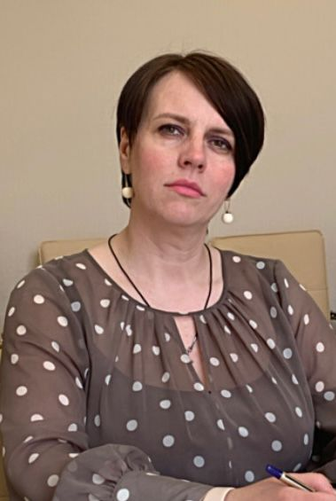
Павлюк Оксана Владимировна
Аудитор Контрольно-счетной палаты Орловской области.
Назначена на должность с 05.09.2022 ( постановление Орловского областного Совета народных депутатов от 26.08.2022 № 12/364/-ОС).
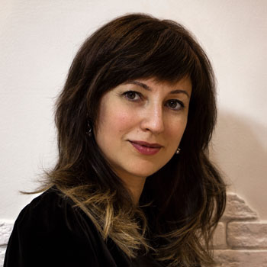
Бойцова Надежда Александровна
Аудитор Контрольно-счетной палаты Орловской области.
Назначена на должность с 05.06.2015 года (постановление Орловского областного Совета народных депутатов от 29.05.2015 № 45/1307-ОС, постановление Орловского областного Совета народных депутатов от 29.05.2020 № 48/1309-ОС).
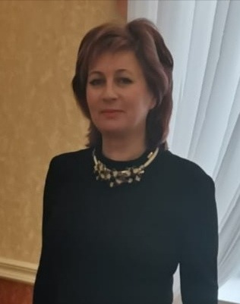
Кутузова Надежда Николаевна
Аудитор Контрольно-счетной палаты Орловской области.
Назначена на должность с 04.04.2017 г. (постановление Орловского областного Совета народных депутатов от 03.04.2017 г. № 10/240-ОС, постановление Орловского областного Совета народных депутатов от 25.03.2022 № 8/209-ОС).

Совет контрольно-счетных органов Орловской области
Начальник юридического отдела - инспектор Контрольно-счетной палаты Орловской области.
- Успенская Татьяна Ивановна
Председатель Контрольно-счетной палаты г. Орел.
- Синицина Ольга Вячеславовна
Председатель Контрольно-счетной палаты г. Ливны.
- Байбакова Елена Ивановна
Председатель Контрольно-счетной палаты г. Мценск.
- Журикова Татьяна Борисовна
Председатель Контрольно-счетной палаты Болховского района Орловской области.
- Сапрыкина Людмила Васильевна
Председатель Контрольно-счетной палаты Верховского района Орловской области.
- Минакова Галина Ивановна
Председатель Контрольно-счетной палаты Глазуновского района Орловской области.
- Краснощекова Наталия Владимировна
Председатель Контрольно-счетной палаты Дмитровского района Орловской области.
- Плохих Елена Александровна
Председатель Контрольно-ревизионной комиссии Должанского района Орловской области.
- Соколенко Ирина Евгеньевна
Председатель Контрольно-счетной палаты Залегощенского района Орловской области.
- Мисюрин Владимир Васильевич
Председатель Контрольно-счетной палаты Знаменского района Орловской области.
- Сухинина Елена Николаевна
Председатель Контрольно-счетной палаты Колпнянского района Орловской области.
- Жаворонкова Ирина Владимировна
Председатель Контрольно-счетной палаты Корсаковского района Орловской области.
- Степаненко Наталья Анатольевна
Председатель Контрольно-счетной палаты Краснозоренского района Орловской области.
- Булгакова Светлана Сергеевна
Председатель Контрольно-счетной палаты Кромского района Орловской области.
- Писарева Екатерина Евгеньевна
Председатель Контрольно-счетной палаты Ливенского района Орловской области.
- Епифанова Светлана Валентиновна

Председатель Контрольно-счетной палаты Малоархангельского района Орловской области.
- Курзенкова Нина Петровна
Председатель Контрольной ревизионной комиссии Мценского района Орловской области.
- Бондарева Ирина Николаевна
Председатель Контрольно-счетной палаты Новодеревеньковского района Орловской области.
- Юрцевич Зинаида Николаевна
Председатель контрольного органа — Ревизионной комиссии Новосильского района Орловской области.
- Плахова Татьяна Викторовна
Председатель Контрольно-счетной палаты Орловского района Орловской области.
- Фарафонова Елена Анатольевна
Председатель Контрольно-счетной палаты Покровского района Орловской области.
- Новикова Татьяна Сергеевна
Председатель Контрольно-счетной палаты Свердловского района Орловской области.
- Нескородова Елена Григорьевна
Председатель Контрольно-счетной палаты Сосковского района Орловской области.
- Филиппова Ирина Викторовна
Председатель Контрольно-ревизионной комиссии Троснянского района Орловской области.
- Шемаханова Ирина Владимировна
Председатель Контрольно-счетной палаты Урицкого района Орловской области.
- Зеновкина Татьяна Евгеньевна
Председатель Контрольно-счетной палаты Хотынецкого района Орловской области.
- Вагнер Елена Юрьевна
Председатель Контрольно-счетной палаты Шаблыкинкого района Орловской области.
- Симанович Лариса Вячеславовна
Председатель Контрольно-счетной палаты г. Болхов.
- Бухтиярова Наталья Николаевна
Председатель Контрольно-счетной палаты пос. Колпна.

